Conseil pour constituer la pharmacie de bord
des navires de plaisance
Docteur Jean Marc Le Gac (médecin urgentiste), membre de Med-Mer ;
Docteur Pierre Canevet (médecin généraliste et coureur au large), membre de Med-Mer ;
Collaboration du C.C.M.M.
Pour constituer votre pharmacie de bord vous pouvez vous aider :
• De la réglementation en cours
• Des conseils prodigués par des professionnels reconnus usant des guides de bonne pratique médicale
• De l’analyse du type de navigation que vous allez faire (distance de la côte, lieu géographique)
• Des connaissances en soins de vos équipiers.
Une recherche actualisée effectuée sur l’ensemble des trois critères nous permet de prodiguer les quelques grands principes qui suivent.
Mieux vaut prévenir un accident ou une maladie que de la guérir.
La bonne préparation d’une croisière passe ainsi par le check-up médical des équipiers.
Instruire les équipiers des procédures médicales d’urgence et de la composition de la pharmacie sont des éléments de prévention.
Les règles de l’Organisation Maritime Internationale (O.M.I.) imposent aux navires d’avoir une dotation de bord. L’O.M.S. a publié un guide international pour les soins à bord et prodigue des conseils en la matière ⁽⁾.
Le Conseil Supérieur de la Navigation en France a élaboré des articles spécifiques pour la constitution des dotations à bord à bord des navires de plaisance ⁽⁾.
Type de navires | Distance à la côte | Dotation médicale | Contenu/Références
Plaisance traditionnelle | Toutes distances | Dotation D 240 | Article 240-3.15
Navires >24 m | Court rayon d’action | Dotation C de la D 217 | D 242 Article 42 16-06
Navires de plaisance de compétition ou expérimentaux | Plus de 6 milles d’un abri | Dotation C de la D 217 | D 243 Article 10-3
Tableau 1 : Réglementation française pour les pharmacies de bord en navigation de plaisance
La responsabilité du chef de bord reste pleine et entière en la matière et pour la plaisance traditionnelle, la dotation D240 réglementaire (tableau1) nécessite d’être complétée pour la croisière hauturière.
Les médecins du Centre de Consultation Médicale Maritime (C.C.M.M.) ⁽⁾, sont impliqués dans la prise en charge de toute personne ayant un problème médical en mer. D’autres médecins conseillent les skippers transocéaniques ou encadrent les courses ⁽⁻⁻⁻⁾ en France ou dans les pays où la navigation de plaisance est répandue. Ils ont ainsi élaboré des dotations médicales en fonction du type de navigation pratiquée et de l’éloignement du navire par rapport à la côte. Une synthèse de ces dotations est proposée dans le tableau 2.
Le choix de ces produits repose sur des principes pragmatiques.
Tout d’abord ne pas nuire, en choisissant des médicaments dont le bénéfice est supérieur au risque d’utilisation et qui doivent pouvoir traiter ce qui survient le plus fréquemment en navigation de plaisance. ⁽⁻⁾
Quelques principes de bon sens sont à observer :
• Utiliser un médicament n’est jamais anodin. La majeure partie des médicaments présents dans ces dotations nécessitent un avis médical avant de les utiliser (notés avis dans le tableau) ;
• Connaître les traitements et maladies de vos équipiers s’ils en sont d’accord et s’ils présentent des risques particuliers ; une bonne solution peut consister à demander à chacun des participants de fournir un dossier médical sous enveloppe que le responsable des soins ouvrira si nécessaire ;
• Affecter à l’équipier(e) qui le désire ou qui a le plus de connaissance dans ce domaine le rôle de responsable des soins et de la pharmacie (au moins un membre de l’équipage avec des compétences de secouriste niveau PSCE1) ;
• Etablir les quantités de médicaments selon la durée de la croisière et le nombre d’équipiers avec le médecin qui vous fera l’ordonnance ;
• Bien définir avec l’équipage la (les) localisations de la pharmacie à bord (endroit accessible propre et sec….) ;
• Vérifier les péremptions avant le départ ;
• Avoir une connaissance des problèmes médicaux spécifiques à l’environnement aquatique fréquenté (hypothermie, hyperthermie, mal de mer, infections, animaux dangereux, maladies tropicales…)
• Connaître les numéros d’urgence médicale, avoir expliqué la procédure à tous les équipiers et avoir des moyens de communication adaptés.
L’environnement marin en plaisance est souvent humide et enclin à des variations de température.
Les produits doivent être rangés en en tenant compte. Ils peuvent être enlevés de leurs boites d’origine en notant les dates de péremption et en gardant leur notice. Ils sont alors rangés dans des boites étanches ou des sacs type ziploc.
Un sac ou une boite spécifique contiendra de quoi faire face aux petites urgences, aux maux usuels comme la douleur ou le mal de mer, aux traumatismes bénins.
Il est près de la descente du bateau ou de la table à carte (Photo 1).
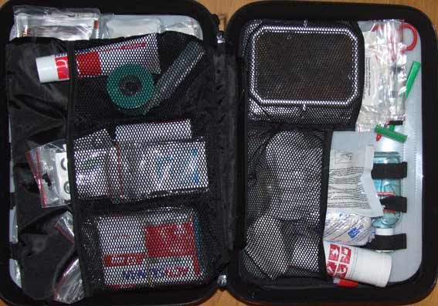
Photo 1 : Sac pour les urgences courantes à bord d’un voilier du Vendée Globe
Les autres produits qui servent de façon plus exceptionnelle sont dans un autre contenant qui servira de réserve (bidon étanche éventuel).
Les produits sont classés selon les maladies qu’ils soignent ou par type de médicaments.
Des codes de couleur peuvent être utile en moyen mémo technique : Rouge = Plaie, Bleu = Coups et traumatisme…... (voir les couleurs et classement indicatifs proposés dans le tableau 2). Des boîtes alimentaires de couleur existent dans le commerce, ou vous pouvez coller des gommettes de couleurs sur les produits.
D’autres classements sont possibles (les médicaments qui nécessitent un avis médical, les produits qui sont dopants ou pas, etc.).
Le responsable des soins à bord aura la charge de réalimenter au fur et à mesure des utilisations la pharmacie des petites urgences depuis le stock gardé en réserve.
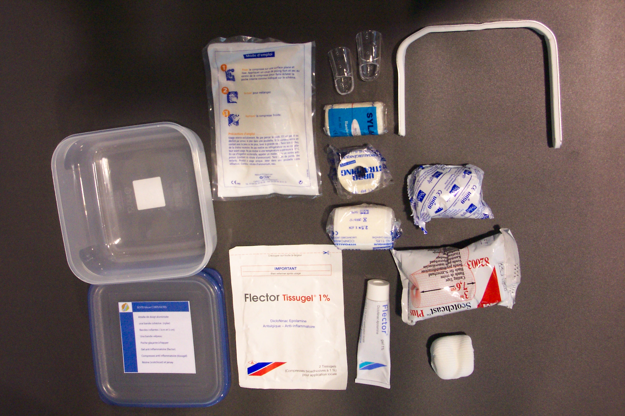
Photo 2 : Boîte « bleue », du nécessaire pour les chocs à bord du catamaran Orange 2 lors du Trophée Jules Vernes
L’ensemble du listing des produits est imprimé, protégé de l’humidité et mis à disposition dans la pharmacie et près des moyens de communication du bateau mais aussi sur l’ordinateur de bord (ce qui en permet l’envoi si nécessaire à un correspondant). La traduction des propriétés des produits en anglais est utile si l’on navigue à l’étranger.
Les médicaments génériques seront préférés pour leurs coûts moindres. Les comprimés orodispersibles ou lyoc sont pratiques en mer.
Un plus fort dosage en comprimés peut être coupé en deux pour une dose plus faible (équipage mixte enfants/ adulte).
Certains antibiotiques ont des durées de vie courte, demandez à votre pharmacien des produits avec les dates de péremption les plus tardives.
Si des équipiers ont des allergies connues à certains produits comme les antibiotiques, il peut être utile d’avoir dans la pharmacie de bord celui qui est adapté.
Les dotations préconisent des médicaments d’urgences tels que la trinitrine, l’épinéphrine, l’acide actylsalicylique, des corticoïdes …. Votre médecin habituel devra vous conseiller sur l’intérêt de ces produits, selon le type de croisière et le nombre d’équipiers à bord.
Un traitement anti «mal de mer» à bord n’est pas obligatoire, c’est une affaire d’école et de conviction personnelle ⁽⁾. Ces médicaments ont des effets secondaires qui ne sont pas anodins et les avoir testé avant peut-être utile. L’achat de produits pharmaceutiques non commercialisés en France sur Internet peut être dangereux. Les moyens non médicaux pour prévenir le mal de mer sont à notre sens préférable.
Une couverture isotherme est utile. Un blessé ou un malade n’a pas les mêmes capacités pour lutter contre le froid ou le chaud.
La liste du tableau 2 est assez exhaustive et le mieux est d’en parler avec un professionnel de santé médecin ou pharmacien.
Si vous allez en zones tropicales, d’autres produits et des vaccinations seront recommandées ⁽⁾. Dans ce cas, contactez le service des Maladies Tropicales et des Vaccinations le plus proche de chez vous.
Organiser tous ces produits dans leur contenant est long et un peu fastidieux. Prévoyez au moins deux demi-journées....
Cette pharmacie peut vous servir également à terre. Emmenez-la avec vous et comme cela vous la connaitrez mieux.
Une dotation = Une formation
Avoir une dotation est une chose, savoir s’en servir est mieux. Des formations de secourisme ou médicales sont dispensées un peu partout lors des stages ISAF obligatoires pour les courses au large, tout marin prévoyant peut suivre ces formations et leur contenu médical.

⁾ International Medical Guide for Ships 3rd edition .Word Health Organization
⁾ Division D240 http://www.developpement-durable.gouv.fr/IMG/spipdgmt/pdf/d240__15-04-08__cle24918c.pdf Consulté le 15/08/2010 http://www.developpement-durable.gouv.fr/Le-materiel-de-securite-et-les.html. Consulté le 15/08/2010
⁾ Site du Centre de Consultation Médical Maritime http://www.chu-toulouse.fr/la-pharmacie-de-bord .Consulté le 15/08/2010
⁾ Med Mer association de loi 1901 formant les coureurs au large aux soins à bord http://www.medmer-formation.com. Consulté le 15/08/2010
⁾ Société savante médicale américaine traitant de la médecine de l’aventure http://www.wilderness-medicine.com/ Consulté le 15/08/2010
⁾ DOLIVET GILDAS: Aspect médicaux de la préparation des plaisanciers aux navigations hauturières au travers d’une expérience personnelle. Th Méd, Brest ;2008 http://www.medmer-formation.com/bibliographie/
⁾ FOSSEPREZ EMILIE. La pharmacie à bord des bateaux de plaisance Dr Emilie Fosseprez. Th Pharm, Rennes ;2009 http://www.medmer-formation.com/bibliographie/
⁾ ALEN JB, DE JONG R. Sailing and sports medicine : a literature review. Br J Sport Med 2006 July ; ( 7) : 587-593.
⁾ ROUVILLAIN JL, MERCKY F, LETHUILLIER . Traumatisme et pathologies à bord des voiliers de loisir croisant aux Antilles. J traum Sport Vol 21, 4, Dec 2004, 218-227
⁾ Le Mal de mer article de la revue bateau http://www.glcr.lu/documents/bateau_622_20-27.pdf Consulté le 15/08/2010
⁾ Site du ministère des affaires étrangères : http://www.diplomatie.gouv.fr/fr/conseils-aux-voyageurs Consulté le 15/08/2010

